Цели занятия:
Образовательные:
1.Дифференцировать понятия: звук, слог, слово, предложение.
2.Совершенствовать фонематический слух, навыки звуко-буквенного и слогового
анализа.
3.Различать на слух мягкие и твердые согласные звуки.
4.Закреплять понятие о родственных словах.
5.Совершенствовать навык чтения.
6.Упражнять в умении вычленять часть из целого и составлять целое из части.

Развивающие:
1. Формировать мотивационную и операционную готовность использовать
компьютерные средства для осуществления цели.
2.Развивать тонкую моторику, координацию движений на письме.
3.Развивать внеречевые процессы: внимание, память, мышление.

Воспитательные:
1.Воспитывать любовь к родному языку.
2.Совершенствовать навыки совместной деятельности в коллективе.

Оборудование: smart-доска, компьютер, письмо царицы Грамматики, мяч,
звездочки-помощницы, призы, тетради, ручки.

Ход занятия.

I.Орг. момент
- Сядет тот, у кого имя начинается с гласного звука.
- Сядет тот, у кого имя начинается с мягкого согласного звука.
- Сядет тот, у кого имя начинается с глухого согласного звука.
- Сядет тот, у кого имя начинается со звонкого согласного звука.

II. Постановка темы занятия
-Ребята, посмотрите к нам на занятие пришли гости, Они хотят посмотреть, какие вы умные, внимательные и просто замечательные дети. Мы с вами много трудились на занятиях по грамоте: учились составлять предложения, делить слова на слоги, различать звуки. Я вижу, что вы готовы пойти в школу и учиться на «4» и «5». Об этом узнала еще и царица Грамматика. Она долго наблюдала за вами, переживала ваши неудачи, радовалась вашим успехам. Вы прилежные ребята, и готовы побывать в стране грамотной речи, во дворце царицы Грамматики.
- Путь туда долог и может быть опасен. Нужно будет выполнить много заданий.
- Справимся?
- Ну, тогда вперед!
- А помогать нам будет вот эта веселая звездочка.

слайд 1 звездочка



1.Викторина
- Сейчас мы поиграем и посоревнуемся. Вы будете отвечать на вопросы викторины, и каждый из вас получит за правильный ответ звездочку-помощницу на парту.

2.Игра «День-ночь»

К БУКВЕ БУКВА
К СЛОГУ СЛОГ - ПОЛУЧИЛОСЬ СЛОВО.
СЛОГИ И БУКВЫ МОГУТ В СЛОВА ПРЕВРАЩАТЬСЯ,
ЕСЛИ С НИМИ УМЕТЬ ОБРАЩАТЬСЯ.

-А сейчас мы поиграем в игру «День-ночь», и я посмотрю, заметите ли вы, как получаются новые слова.
На слово «ночь» дети закрывают глаза, и на доске появляется слово. На слово «день» дети открывают глаза и объясняют образование каждого нового слова от предыдущего. Затем идет слоговой и звуко-буквенный анализ этих слов, составляются с ними предложения, повторяется понятие родственных слов.

слайд 2: лиса – лис – лист – листок

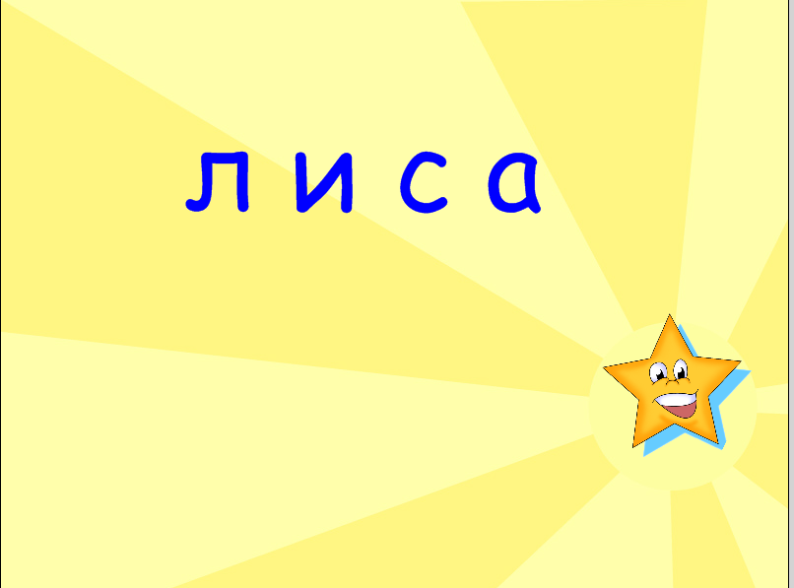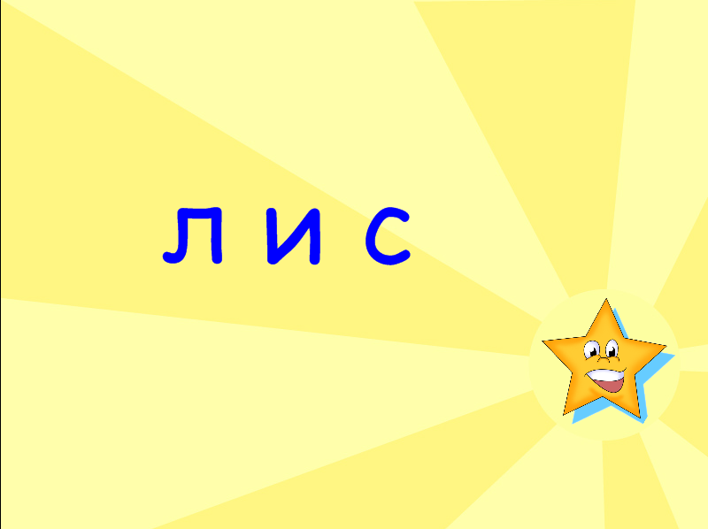

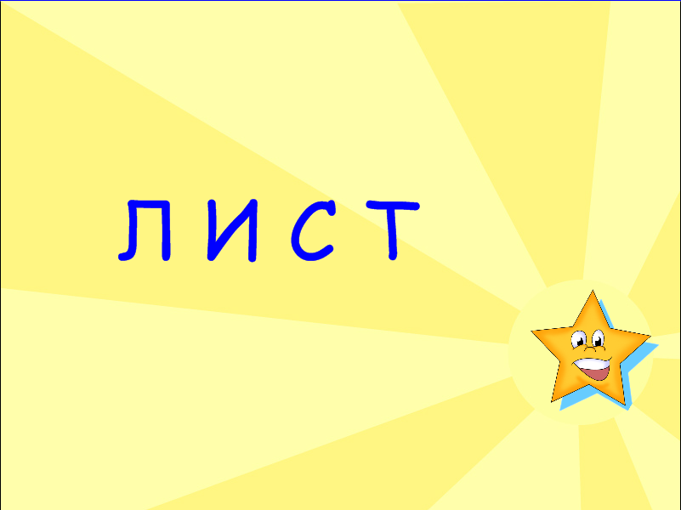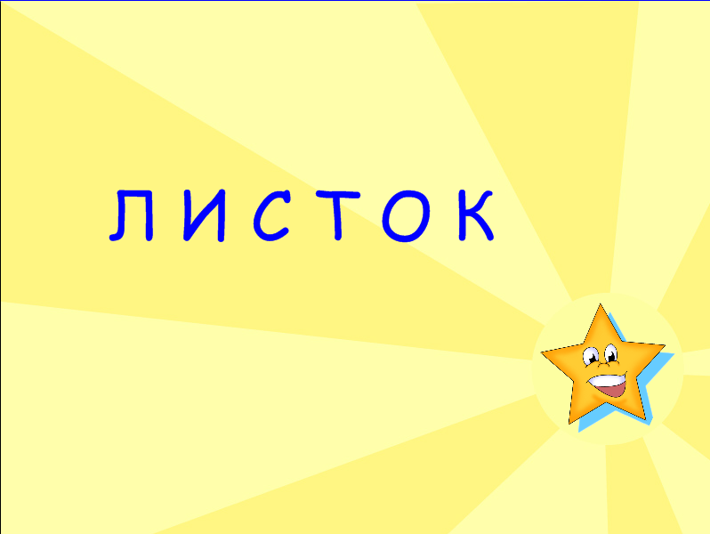

3. Работа над дифференциацией твердых и мягких согласных звуков

ЗВУКИ НУЖНО РАЗЛИЧАТЬ,
ТВЕРДОСТЬ-МЯГКОСТЬ ПОНИМАТЬ.
И ТОГДА МЫ ВМЕСТЕ С ВАМИ
БУДЕМ ИМ ВСЕГДА ДРУЗЬЯМИ.

- Чтобы продолжить наш путь дальше, вы должны показать, как умеете различать твердые и мягкие согласные звуки:
а) игра в мяч «Назови наоборот»
Логопед называет слог с твердым или мягким согласным звуком и кидает мяч
детям, дети возвращают мяч, называя слог с противоположным по твердости-
мягкости согласным звуком
б) игра «Центрифуга»
Разложить картинки в 2 центрифуги: синюю и зеленую, определяя мягкость и
твердость первого в слове звука. Если ребенок правильно выполняет задание,
то центрифуга «забирает» картинку, если нет, то центрифуга возвращает картинку
ребенку.
слайд 3 «Центрифуга»
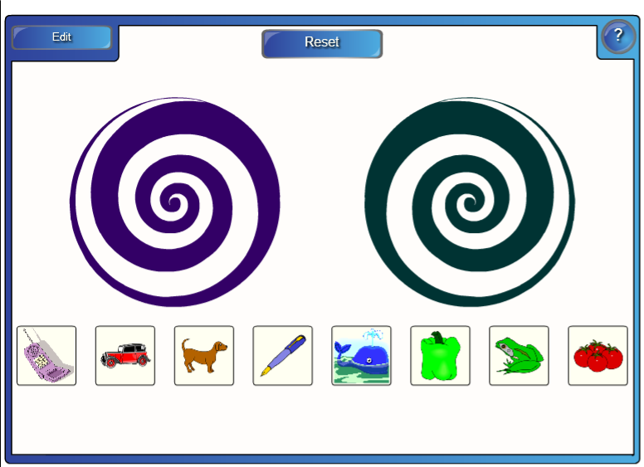

4.Звуковой анализ слов

РЕКА ЗВЕНЯЩАЯ ВАС ЖДЕТ,
НО НЕ ПРОЙТИ ЕЕ ВАМ ВБРОД.
СЛОВА СЛОЖИТЕ В МОСТИК
И ПОСПЕШИТЕ В ГОСТИ К ЦАРИЦЕ ГРАММАТИКЕ.

-Ребята, перед нами широкая и опасная река

слайд 4 «Река»
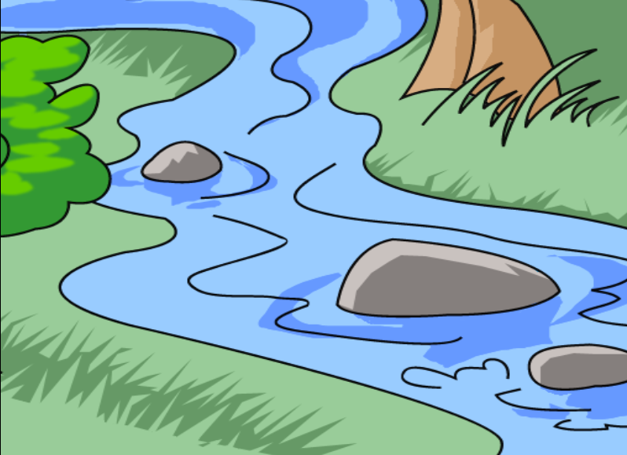

-Чтобы переправиться через нее, надо сложить мостик из слов: каждое следующее
слово начинается со звука, на который закончилось предыдущее слово.
Дети анализируют слова и ставят их в правильном порядке, двигая по доске картинки.

слайд 5:

мяч – человек – карандаш – шапка – апельсин – ножницы

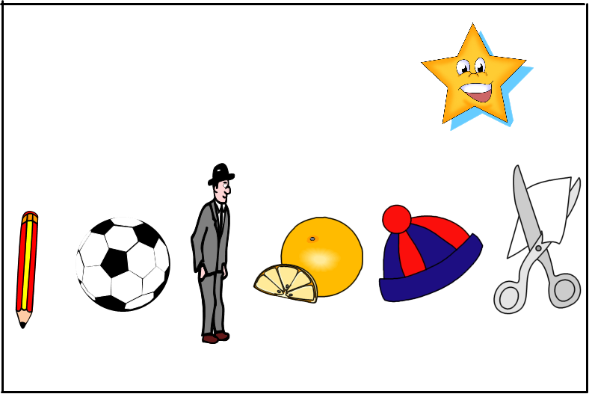

Мостик оказался недостаточно длинным. Не хватает еще одного слова, чтобы добраться до берега. Это слово получится, если вы выделите в названии каждой картинки первый звук и обозначите его буквой, а потом создадите звуковую схему этого слова.
слайд 6
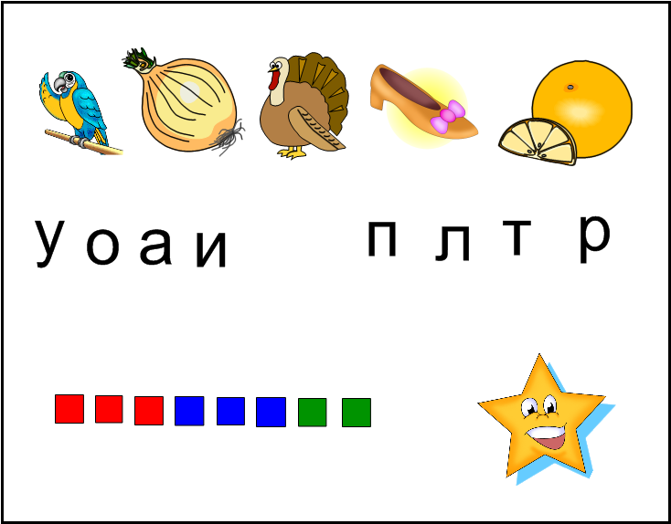

5.Чтение

СТОИТ НАД РЕЧКОЙ ЗВУКОВОЙ
ГОРОД МАЛЕНЬКИЙ ТАКОЙ.
ТАМ, НЕ ВЕДАЯ НЕВЗГОД,
ВЕСЕЛО ЖИВЁТ НАРОД.
КТО В ГОРОДЕ ЭТОМ ЖИВЁТ, УЗНАЕШЬ,
ЕСЛИ ЗАГАДКИ КОМПЬЮТЕРА ТЫ РАЗГАДАЕШЬ.

- Ребята, мы попали в город. Чтобы быстрее из него выбраться, надо прочитать, кто живет в этих домах, заменяя прочерки пропущенными буквами.

слайд 7 «Домики со словами»
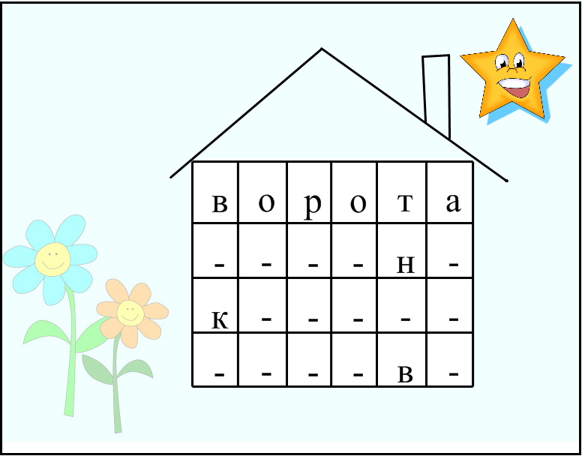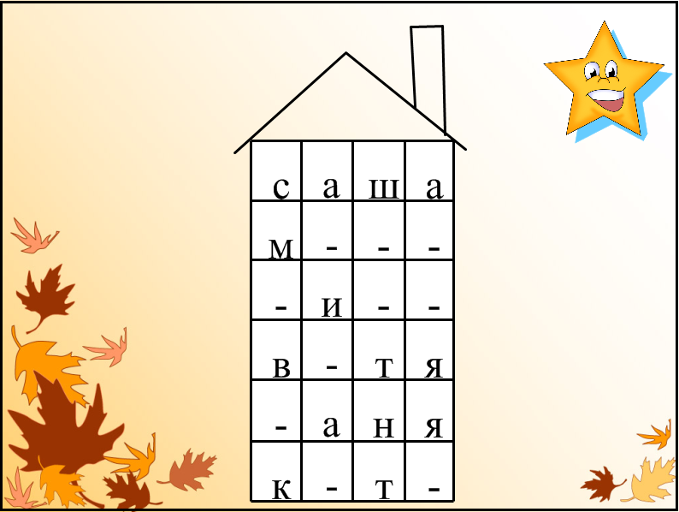

6. Письмо

ВЫ ЗАГАДКИ РАЗГАДАЛИ,
ОЧЕНЬ БЫСТРО ПОБЕЖАЛИ.
НО СМОТРИТЕ, НА БЕДУ
ЗВЕРИ РАЗНЫЕ ИДУТ.

- Звери не хотят пускать нас к царице Грамматике. Вы должны быстро узнать их и записать в клетки кроссворда их названия.

слайд 8 «Кроссворд»
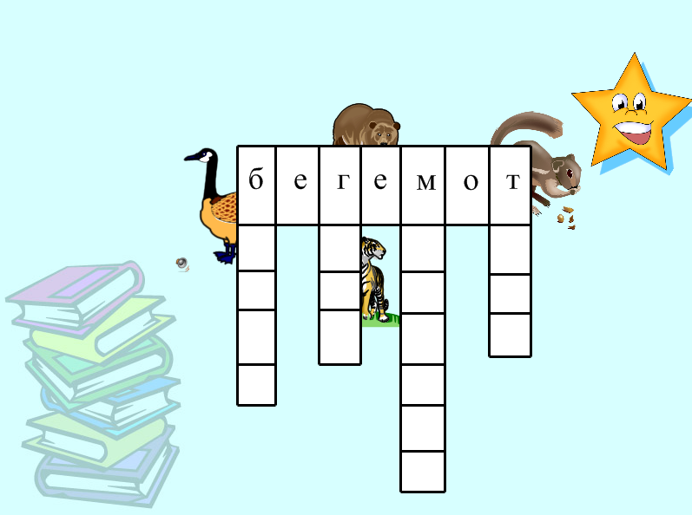

а) заполнить кроссворд, записав названия животных
б) составить предложение с любым словом из кроссворда
в) выйти к доске и составить живую модель предложения из детей, затем поднять
руки вверх, изображая лес, и отправить всех зверей в этот лес

ВАС ЛЯГУШКА ПОДЖИДАЕТ,
ВХОД К ЦАРИЦЕ ОХРАНЯЕТ.

слайд 9 «Лягушка»

- Последнее препятствие на нашем пути. Это огромная лягушка. Она охраняет вход во дворец. Мы должны разгадать слова, которые будут из нее вылетать, вставляя пропущенные гласные буквы, и записать их в тетрадь.

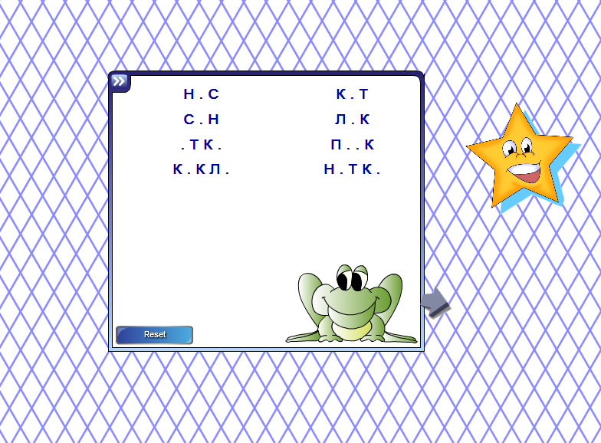

III Итог
- Вот мы и попали во дворец царицы Грамматики.

слайд 10 «Дворец»
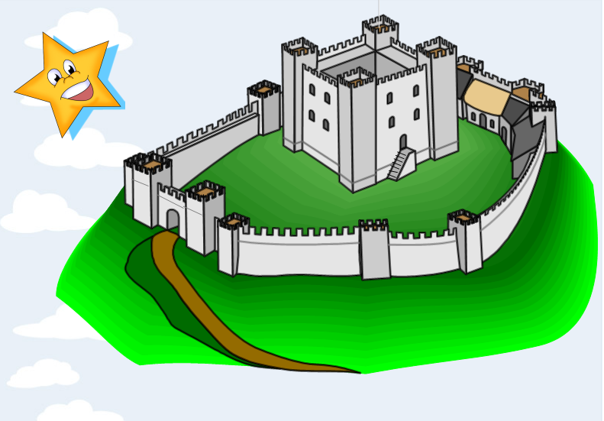

- Что-то не видно царицы Грамматики. Но, посмотрите, она оставила нам письмо.


Один из детей вынимает из конверта письмо и читает его вслух:

Я ПРОШУ У ВАС ПРОЩЕНЬЯ,
ЧТО НЕ ЗАСТАЛИ ВЫ МЕНЯ.
МНОГО ДЕЛ, НО ОЧЕНЬ РАДА,
ЧТО ВЫ ЗДЕСЬ, И ВОТ НАГРАДА.

-Царица Грамматика подарила каждому из вас маленькую звездочку, чтобы она помогала вам на занятиях по грамоте. Звездочки наклеиваются ребятам на тетради для письма, и подводится итог занятия.

